13. VIII, pyrmūdīne — ībraukšona Moskovā. Latvejis vizu nūkuortuošona (Latvejis viestnīceibys konsularuo daļa — Čaplygina ūļneica 3, īeja nu Leluos Haritoņjevskuos škārsūļneicys (= Boļšoj Haritoņjevskij pereulok) 12). Izbraukšona iz Rēzekni (viļcīņs Moskova — Reiga 21:02).
14. VIII, ūtardīne — ībraukšona Rēzeknē (9:23 piec Latvejis laika). Īsakuortuošona Rēzeknis Augstškolys dīnasta vīsneicā (Moskovys ūļneica 22), atpyuta. Izbraukšona iz Aglyunu. Aglyunā ap 18:00–19:00. Pīsadaleišona vokora religiskajuos nūrisēs. Guliešona Aglyunā.
15. VIII, trešdīne — reita mise latgaliski. Cytys religiskuos nūrisis. Īsapazeišona ar Aglyunu, Aglyunys katuoļu kopim, školom. Braucīņs iz Izvoltu (15:00), apsastuojūt pi Čertoka, Dreidza, pabyunūt Sauliskolnā. Latgalisks vokors Latgolys laukūs (pierts, gunkurs, dzīsmis). Guliešona Mozajūs Geņgerūs.
16. VIII, catūrtdīne — īsapazeišona ar Izvolta školu-klūsteri, bazneicu. Braucīņs iz Kruoslovu, īsapazeišona ar piļsātu (Plateru piļs, parks, Teatra kolns, Daugova, Mīlesteibys kaļneņš, Piļskolns, katuoļu bazneica). Puorbraucīņs iz Daugovpili. Guliešona Daugovpilī.
17. VIII, pīktdīne — Daugovpiļa cītūkšņa apsavieršona. Tikšonuos ar Latgolys Pietnīceibys instituta ļaudim, «Latgolys Laika» darbinīkim. Piec pušdīņu puorbraukšona iz Rēzekni. Īsapazeišona ar Rēzekni (piļskolns, katuoļu bazneicys, Kovša azars, Latgolys Muora). Īsapazeišona ar Latgolys Kulturys centra izdevnīceibys dorbu, izdavumim. Guliešona Rēzeknē.
18. VIII, sastdīne — tikšonuos ar Rēzeknis Augstškolys, Latgolys Kulturys viesturis muzeja i piļsātys dūmis darbinīkim, avīzis «Rēzeknes Vēstis», žurnala «Katōļu Dzeive» veiduotuojim. Seminars muzejā (11:00). Īsapazeišona ar Latgolys Radejis dorbu. Puorbraukšona iz Ludzu. Ludzys etnografiskuo muzeja, piļskolna, bazneicys apsavieršona. Vokorā puorbraucīņs iz Bolvim. Guliešona Vactiļžā.
19. VIII, svātdīne — īsapazeišona ar Bolvim (Luoču duorzs, Bolvu Stanislavs). Dīvakolpuojums. Izruodis «Ontans i Anne» nūsavieršona. Seminars Bolvu nūvoda muzejā (15:00), izstuodis apsavieršona. Tikšonuos ar Bolvu rajona avīzis «Vaduguns» ļaudim. Pīvakarē puorbraukšona iz Reigu. Guliešona Reigā.
20. VIII, pyrmūdīne — braucīņs iz Reigys jiurmolu, pastaiga. Seminars Itys Kozakevičys Latvejis nacionalūs kulturys bīdreibu asociacejis nomā Slūkys ūļneicā 37 (16:00). Vokors ar Reigys latgalīšu bīdreibys «Trešō zvaigzne» ļaudim. Guliešona Reigā.
21. VIII, ūtardīne — īsapazeišona ar Reigu. Programys oficialuos dalis beigys.
13 августа, понедельник — прибытие в Москву (6:30), оформление виз Латвийской Республики (Консульский отдел Посольства Латвийской Республики в Москве — ул. Чаплыгина 3, вход с Большого Харитоньевского переулка 12). Отъезд в Резекне (поезд Москва — Рига, 21:02)
14 августа, вторник — прибытие в Резекне (9:23 по латвийскому времени). Размещение в служебной гостинице Резекненской высшей школы (ул. Маскавас, 22), отдых. Отъезд в Аглону. Прибытие в Аглону в 18:00–19:00. Участие в католическом празднике. Ночлег в Аглоне.
15 августа, среда — утренняя служба на латгальском языке. Другие религиозные мероприятия. Знакомство с Аглоной, аглонским католическим кладбищем, школами. Переезд в Извалту (15:00) с остановками у озёр Чертокс, Дридзис, в Саулескалнсе. Латгальский вечер в латгальской деревне (баня, костёр, песни). Ночлег в деревне Малые Генгеры.
16 августа, четверг — знакомство с извалтской школой-монастырём, костёлом. Переезд в Краславу, знакомство с городом (замок Платеров, парк, Театральная гора, Даугава, Гора Любви, городище, костёл). Переезд в Даугавпилс, ночлег.
17 августа, пятница — осмотр Даугавпилсской крепости. Встреча с представителями Латгальского исследовательского института, сотрудниками газеты «Латгалес Лайкс». После обеда переезд в Резекне. Знакомство с Резекне (городище, озеро Ковш, костёлы, Латгальская Муора). Знакомство с издательской деятельностью Латгальского культурного центра, его публикациями. Ночлег в Резекне.
18 августа, суббота — встреча с сотрудниками Резекненской высшей школы, Латгальского культурно-исторического музея, городской думы, с издателями газеты «Резекнес Вестис», журнала «Католю Дзейве». Семинар в музее (11:00). Знакомство с работой латгальского радио. Переезд в Лудзу. Осмотр Лудзенского этнографического музея, городища, костёла. Вечером переезд в Балви. Ночлег в Вецтилже.
19 августа, воскресенье — знакомство с Балви (Медвежий сад, Балвенский Станислав). Богослужение. Просмотр театральной постановки «Антон и Анна». Семинар в Балвенском краевом музее (15:00), осмотр выставки. Встреча с сотрудниками газеты Балвенского района «Вадугунс». Вечером переезд в Ригу, ночлег.
20 августа, понедельник — поездка в Юрмалу, прогулка. Семинар в доме Ассоциации национальных культурных обществ Латвии им. Иты Козакевич — ул. Слокас 37 (16:00). Вечер с членами Рижского латгальского общества «Трешуо звайгзне». Ночлег в Риге.
21 августа, вторник — знакомство с Ригой. Конец официальной части программы.

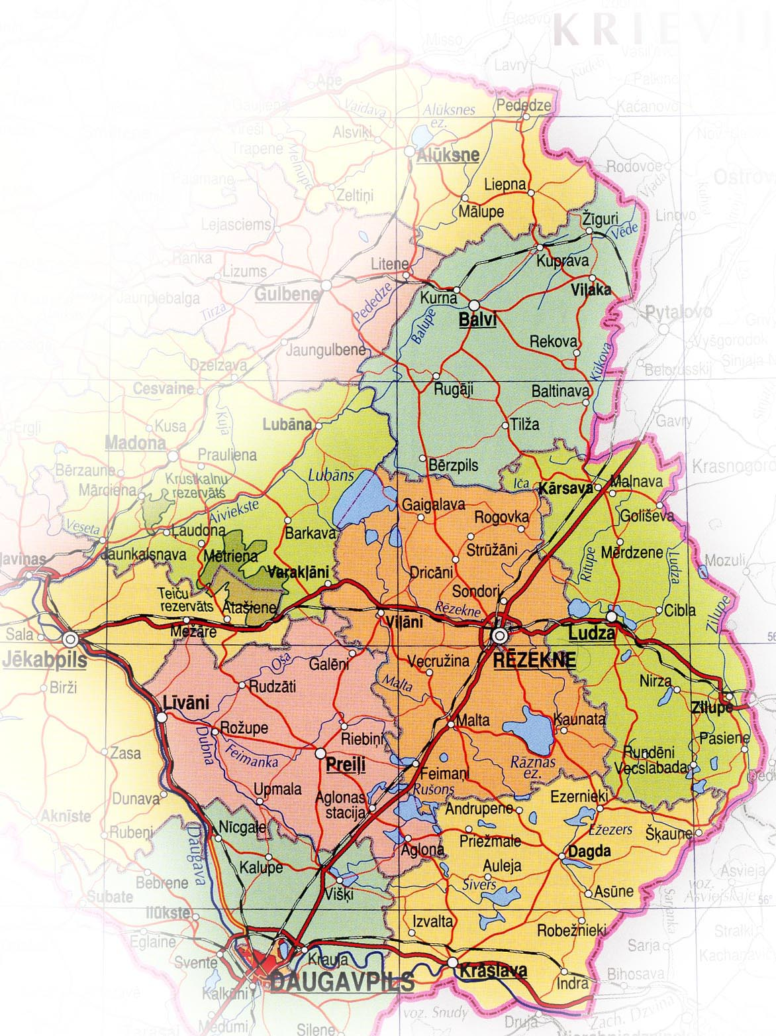

19.VIII
18.VIII
14.VIII
17.–18.VIII
14.–15.VIII
15.–16.VIII
17.VIII
Krasnojarska nūvoda  regionaluo sabīdriskuo organizaceja «Latgalīšu kulturys centrs»  Latvejis Universitate  Sanktpīterburgys Vaļsts universitate | Региональная общественная организация  «Центр латгальской культуры»  Красноярского края  Латвийский университет  Санкт-Петербургский государственный университет
Latvīši Sibirī, sibirīši Latvejā  2. daļa | Латыши в Сибири, сибиряки в Латвии  2 часть
 |  | Latvijas Universitāte
Paļdis par atspaidu! Спасибо за поддержку!

2007. g. 14.–21. augusts | 14–21 августа 2007 г.
Programa | Программа

